РОССИЙСКИЙ СТУДЕНЧЕСКИЙ СПОРТИВНЫЙ СОЮЗ
ИСПОЛКОМ РССС

ПОСТАНОВЛЕНИЕ №1
13 ноября 2007 г. г. Москва
"Об установлении размера вступительного, ежегодного членского и стартовых взносов на 2008 г."
В соответствии с Уставом Российского студенческого спортивного союза (РССС), Исполком РССС

ПОСТАНОВЛЯЕТ:
1. Установить размер вступительного взноса в РССС в 2008 году для юридических лиц 5 000 (Пять тысяч) рублей.
2. Установить размер вступительного взноса в РССС в 2008 году для физических лиц 300 (Триста) рублей.
3. Установить размер ежегодного членского взноса в РССС 2008 году для юридических лиц
30 000 (Тридцать тысяч) рублей.
4. Установить размер ежегодного членского взноса в РССС 2008 году для физических лиц 300 (Триста) рублей
5. Установить размер взноса за участие в соревнованиях РССС в 2008 года в размере 300 (Триста) рублей.
Установить, что частичное покрытие расходов, связанных с подготовкой и проведением студенческих спортивных мероприятий, включенных в календарный план РССС, а также с общими затратами РССС по реализации уставных задач (подготовка и обслуживание соревнований, расходные материалы, почтовые и телекоммуникационные расходы, тиражирование и рассылка документов и другие организационные расходы) осуществляется за счет ежегодного членского взноса.
Вступительные и ежегодные членские взносы переводятся на расчетный счет РССС. Копия платежного поручения высылается в РССС по факсу (495) 245-17-94 или электронной почте - rssu@roc.ru.
5. Установить, что размер стартового взноса за участие в соревнованиях определяется оргкомитетом, проводящим мероприятие, по согласованию с РССС. Стартовый взнос в оргкомитет соревнований оплачивается в день приезда при прохождении мандатной комиссии.
6. Команды и спортсмены учебных заведений, которые не уплатили ежегодный членский взнос в РССС, допускаются к соревнованиям только в случае уплаты взноса за участие в соревнованиях в размере 300 (Триста) рублей с каждого участника, в противном случае команды и спортсмены вузов с к участию в соревнованиях не допускаются.

Президент РССС,  профессор | 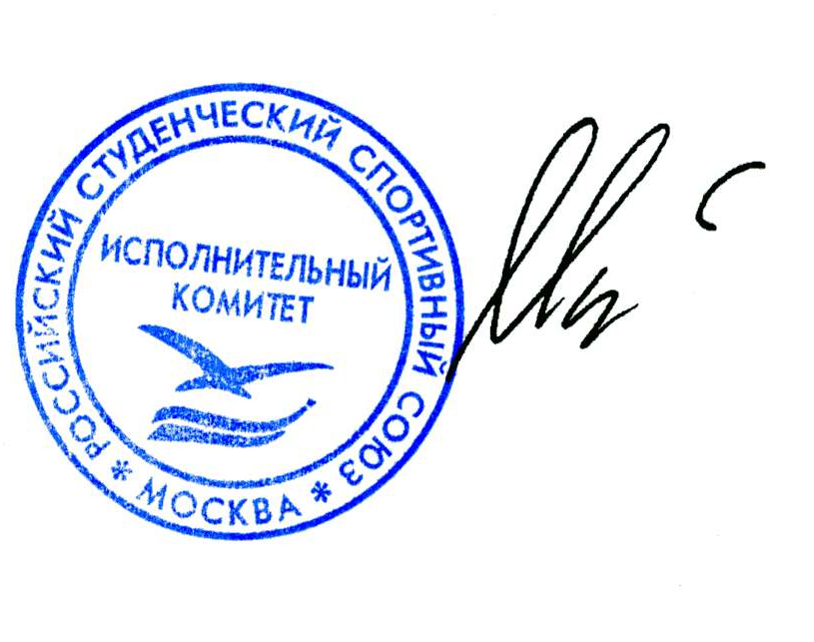 | О.В. Матыцин
Банковские реквизиты Российского студенческого спортивного союза: ИНН 7701047514, КПП 770101001, Лефортовское ОСБ 6901 г. Москва, счет 40703810138120100444, БИК 044525225, корр. счет 30101810400000000225 в Сбербанке России, г. Москва.

